РОССИЙСКАЯ АКАДЕМИЯ НАУК
ГЕОФИЗИЧЕСКАЯ СЛУЖБА

Программный комплекс WSG
v 5.5xх

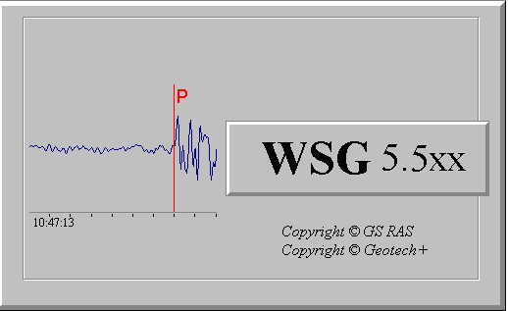

Руководство администратора

Разработчики программы: Андрей Петрович Акимов akimov@gsras.ru
Красилов Сергей Александрович krasilovs@gsras.ru

Обнинск – 2007
СОДЕРЖАНИЕ

1. ХАРАКТЕРИСТИКИ, дистрибутив и установкА WSG 3
1.1. Функциональные характеристики программного комплекса WSG 3
1.2. Временные характеристики программного комплекса WSG 3
1.3 Требования к необходимым техническим средствам и программному
обеспечению 4
1.4. Дистрибутив и установка WSG 4

2. База данных WSG 6
2.1. ARRIVAL - таблица сведений о временах вступлений сейсмических волн 7
2.2. CALIBRATION - таблица сведений о калибровочных характеристиках
каналов 8
2.3. CONTREG - таблица контролируемых регионов 9
2.4. EVENTLIST - таблица флагов событий по каждой станции 9
2.5. FILELIST - таблица ссылок на файлы данных по каждому каналу 10
2.6. LASTID - таблица последних идентификаторов 11
2.7. NETWORKS - таблица описания сетей сейсмических станций 11
2.8. ORIGIN - таблица рассчитанных параметров событий 11
2.9. SITE - таблица описания сейсмических станций 12
2.10. SITECHAN - таблица описания каналов для каждой станции 12

3. ФАЙЛ НАСТРОЙКИ WSG.INI 14

4. годографы в WSG 17

5. Регламентные работы 20
5.1 Сжатие базы данных: 20
5.2 Очистка дисковой петли от ненужных (старых) записей 21
5.3. Очистка БД от ненужных (старых, ошибочных и т.п.) результатов обработки 23

6. Перенесение настроек реестра WSG 24

Приложение 1. SQL-скрипт создания БД WSG 25
Приложение 2. Предложения по организации технологии обработки данных 27
Приложение 3. Алгоритм реализации блока динамических измерений
для задач энергетической классификации в программе WSG 32
Приложение 4. Алгоритмы поляризационного анализа 3-х компонентных данных 35
Приложение 5. Алгоритм расчета гипоцентра 36
1. ХАРАктеристики, дистрибутив и установкА WSG.

1.1 Функциональные характеристики программного комплекса WSG
WSG представляет собой программный комплекс, включающий:
– основной программный модуль «WSG» («WINDOWS SEISMIC GRAFER»);
– набор вспомогательных сервисных программ-утилит, выполняющихся под управлением операционной среды Windows 9x/ME/NT/2000/XP.
Структура программного комплекса WSG:
– подсистема визуализации цифровых сейсмических данных;
– подсистема процессора обработки сигналов (преобразование сейсмических сигналов для их детального исследования и коррекции);
– подсистема расчета положения гипоцентра землетрясения;
– подсистема отображения данных на карте;
– подсистема базы данных.
Основные вычислительные процедуры, предназначенные для обработки сейсмических сигналов и определения параметров гипоцентров сейсмических событий как по записям одной станции, так и по группе станций, сосредоточены в программном модуле «WSG».
Отличительной особенностью программного комплекса WSG является параллельное создание БД и наполнение ее на всех этапах обработки сейсмических записей и определения параметров гипоцентров сейсмических событий. БД предварительно наполняется параметрами сейсмических станций и описанием установленных на них каналов записей, а также их амплитудно-частотных характеристик.
Доступ до БД всех программ осуществляется через ODBC-драйвер (OPEN DATABASE CONNECTIVITY), который позволяет абстрагироваться от конкретной реализации БД. В результате построение и использование системы управления базой данных (СУБД) производится в соответствии с запросами и возможностями пользователей. В настоящее время (версия 5.5х) опробована эксплуатация программного комплекса с вариантами БД на MS Access v97-2007, MS SQL v7.0/2000-2008, Oracle v7-11 (NT/Solaris 2.х), MySQL v4.x-6.х, PostgreSQL v7.x-8.x.

1. 2 Временные характеристики программного комплекса WSG
Временные характеристики основных вычислительных процессов программного комплекса WSG:
Время исполнения функций WSG зависит от многих причин, в том числе:
- от квалификации оператора,
- от состава и параметров вычислительных средств,
- от стабильности работы локальной компьютерной сети (при работе с сервером по сети),
- от быстродействия пакета антивирусных программ, установленных на ПЭВМ,
- от количества каналов станций, визуализируемых на экране,
- от длины фрагментов волновых форм, выводимых на экран,
- от количества фаз, загружаемых из бюллетеня событий формата IMS1.0:short или БД WSG,
- от активности опции «Рисовать азимут» в рабочем окне «КАРТА», т.к. при включенной опции время исполнения многих функций значительно возрастает.
Временные характеристики основных вычислительных процессов программного комплекса WSG:
- запуск WSG - от 2 до 7 с,
- загрузка фрагментов волновых форм - от 1 до 30 с,
- манипуляции с исходным сигналом (сдвиг, сжатие, растяжение и т.д.) - от 1 до 5 с,
- преобразование сейсмических сигналов - от 1 до 35 с,
- манипуляции со списками фаз - от 1 до 60 с,
- расчет положения гипоцентра источников сейсмических сигналов - от 1 до 30 с,
- отображение данных на карте - от 3 до 30 с,
- сохранение результатов обработки - от 1 до 10 с.
При эксплуатации WSG отмечены 5 наиболее продолжительных процессов:
- инсталляция WSG;
- внесение параметров каждой станции используемой в обработке, в БД WSG;
- создание списка станций, используемых в обработке;
- внесение АЧХ в виде полюсов - нулей по каждой станции, используемой в обработке, в БД WSG;
- создание макросов ПОС;
Оценочные временные показатели выполнения этих процессов составляют (в зависимости от квалификации оператора и технических характеристик ПЭВМ):
- инсталляция WSG - 60 - 120 с;
- внесение параметров станции (код станции, координаты, высота над уровнем моря, названия каналов, присоединение файлов АЧХ) в БД WSG - 40-60 с (для одной группы каналов одной 3-х компонентной станции);
- создание списка станций, используемых в обработке - 40 - 70 с (для 10 станций);
- внесение АЧХ в виде полюсов - нулей по каждой станции, используемой в обработке, в БД WSG - 15 - 60 с;
- создание макросов ПОС - 2 - 5 мин (наложение спектров двух фрагментов записи одной станции).

1.3 Требования к необходимым техническим средствам и программному обеспечению.
Для обеспечения функционирования программного комплекса WSG необходимы следующие технические средства:
а) ПЭВМ на базе x86 процессоров с характеристиками не хуже, чем:
- процессор Intel Сeleron (или Intel Pentium III) – 333 МHz (и выше);
- оперативная память - 128 MB;
- накопитель на жестком магнитном диске – 20 GB;
б) периферийные устройства (монитор, клавиатура, манипулятор типа «мышь»).
Для удобства работы оператора и обеспечения наглядности обработки информации рекомендуется использовать в составе WSG цветной монитор с размером экрана по диагонали не менее 17”.
При необходимости (с целью документирования различных стадий и результатов обработки информации) рабочее место WSG может быть укомплектовано принтером, для большей наглядности и удобства анализа документов – цветным.
Для обеспечения функционирования программного комплекса WSG необходимы следующие программные средства:
а) установленная на ПЭВМ операционная система Windows 9x/ME/NT/2000/XP/2003;
б) установленная на ПЭВМ программная среда создания и ведения БД (одна из сред: Microsoft Access v97/2000/2002, Microsoft SQL v7.0/2000, Oracle v7/8/9 (NT/Solaris 2.6));
в) дистрибутив на компакт-диске или полученный из Интернет.

1.4 Дистрибутив и установка WSG
Поставка «Системы обработки сейсмических данных WSG» производится в виде дистрибутива, содержащего основной исполняемый файл установки WSGsetup.exe и (в некоторых случаях) набор архивных файлов *.arv. Дистрибутив системы поставляется в комплекте с широкополосными цифровыми сейсмическими станциями SDAS v2.x-3.x на прилагаемом компакт-диске. Кроме того, получить дистрибутив системы возможно по Интернет с сайта ГС РАН по HTTP-протоколу (http://www.ceme.gsras.ru/1251/stations/wsg_arm.htm) или FTP-протоколу (ftp://ftp.gsras.ru/outgoing/wsg).
Для проведения установки требуются права «Администратор». Для установки системы WSG требуется поместить все файлы дистрибутива в один каталог (в случае получения их по Интернет) и запустить на выполнение основной исполняемый файл WSGsetup.exe. Эта программа производит распаковку всех необходимых файлов, помещение их в выбранные пользователем каталоги, регистрацию программы в реестре Windows, создание группы программ WSG, помещение ярлыков на рабочий стол и меню программ, настройку базы данных и файла конфигурации. Программа НЕ ПРОИЗВОДИТ установку пакета ODBC, который требуется системе WSG для работы. Для операционных систем Windows, старше версии Windows 95, драйверы ODBC для наиболее распространенных баз данных входят в состав ОС и не требуют установки. Для системы Windows 95 требуется установка этого пакета, которая может быть осуществлена как отдельно, так и в составе офисного пакета MS Office 97/2000 обязательно с установкой MS Access.
При установке программы WSG (при использовании стандартного средства установки WSGSetup) во время первоначального диалога с оператором определяется место расположения, как самой базы, так и набора файлов, содержащих данные по отдельным каналам для каждой станции. Обычно это D:\DataBase и D:\Data, но эти пути можно изменить.
Основная программа устанавливается в каталог C:\Program Files\WSG (который также можно изменить). Туда же помещаются все рабочие файлы:
- сведения об установке/удалении (файлы remove.*),
- контурные карты мира (файл map.pnt),
- вспомогательные библиотеки (файлы *.dll),
- заставка (файл Splash.bmp),
- файлы калибровочных функций магнитуд (mb.txt, mpsp.txt, mplp.txt),
- файл-описатель параметров фильтров и настроек системы выделения – детектора (файл wsgfilter.reg),
- файл-пример (резервная копия) параметров настройки системы WSG (файл WSG.ini),
- файл программы настройки системы WSG (файл INIwsg.exe),
- файлы программы сжатия БД WSG (файлы WSGdbCMP.*)
и - в соответствующие подкаталоги - годографы (подкаталог Phases), АЧХ (подкаталог Response), "рабочие листы" (подкаталог WorksSheet) для Процессора Обработки Сигналов (ПОС).
В каталоге WorksSheet содержится 3 файла:
- варианты рабочих областей файл "example_spe_P_N.wks" - задача сравнения спектров сигнала (в Р-волне) и шума (N) для телесейсмических событий, файл "example_spe_P_N_S.wks" - задача сравнения сглаженных спектров сигнала (в Р-волне и S-волне) и шума (N) для локальных событий,
- и описание применения ПОС (файл «Применение ПОС.doc»).
Для сохранения данных о замерах времен вступлений волновых форм в текстовых файлах создается подкаталог OUT.
Вспомогательные программы – утилиты, в т.ч. конверторы, размещаются в подкаталоге Util.
Файл настройки программы WSG.ini помещается в системную директорию Windows (обычно Windows для Windows 9x/ME/XP/2003 и WINNT для Windows NT/2000). Большинство параметров системы WSG может быть определено и/или изменено с помощью программы настройки системы WSG (файл INIwsg.exe), описание которой приведено в отдельном файле.
В каталоги D:\DataBase и D:\Data размещаются соответственно база данных (БД) в формате MS Access 2000-2003 файла (wsg.mdb) и демонстрационные данные событий.
В базе данных содержатся сведения более чем о 300 сейсмических станций (координаты и сведения о каналах), АЧХ в форматах PAZ и FAP для цифровых станций мировой сети.
В процессе установки создается "системный DSN" (Data Source Name) с именем WSG, описывающий настройку доступа к базе данных WSG через ODBC-драйвера.
Если установка прошла нормально, файл базы данных wsg.mdb должен располагаться в каталоге D:\DataBase. В другом случае найти путь к этому файлу можно из файла настройки программы WSG.ini. В секции [DataBase] в параметре DIR= указан каталог, где должен располагаться файл БД сразу после установки.

[DATABASE]
DIR=D:\Database

В БД WSG в таблице «FILELIST» находится ссылка на файлы, содержащие волновые формы, расположенные в так называемой дисковой петле с файлами данных во внутреннем формате WSG. В этой же таблице хранятся дополнительные характеристики файлов с данными: частота квантования, время первого отсчета, имя канала, код станции и т.д.
Структура «БАЗОВОГО КАТАЛОГА ДИСКОВОЙ ПЕТЛИ» может быть сложной и содержать подкаталоги. Полный путь, указывающий место хранения данных, образуется из пути «БАЗОВОГО КАТАЛОГА ДИСКОВОЙ ПЕТЛИ» (при стандартной установке это «D:\DATA») и пути, указанного в БД (таким образом реализуется возможность работы с данными по сети: достаточно «разделить» «БАЗОВЫЙ КАТАЛОГ ДИСКОВОЙ ПЕТЛИ» на сервере, а на рабочей станции указать имя, под которым «видится» эта директория).

2. База данных WSG.

Структура базы данных WSG показана на рис.1.

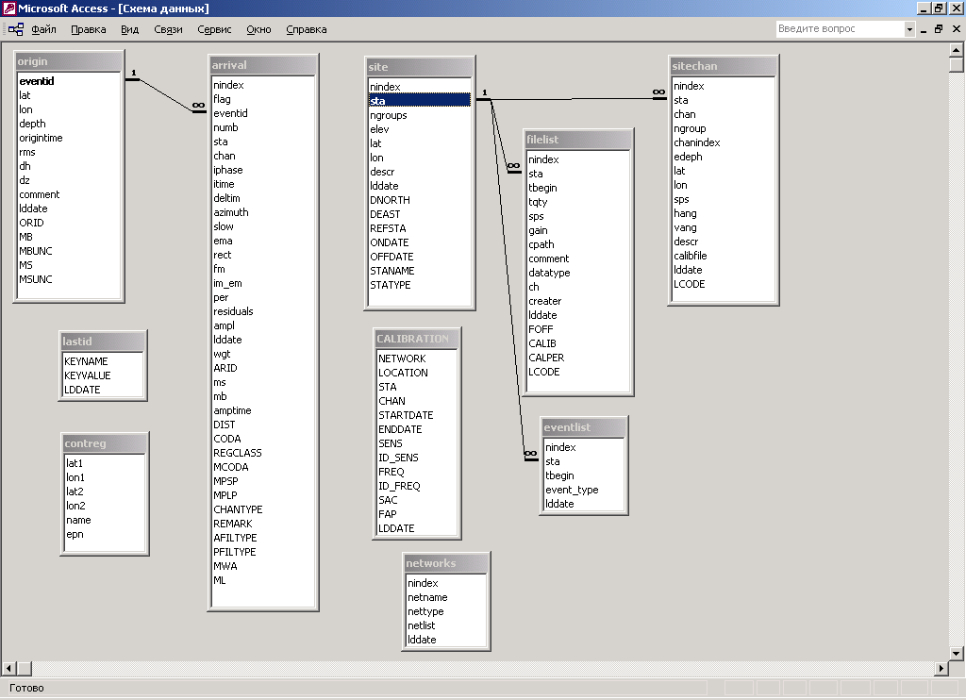

Рис.1 Схема БД WSG

База данных (БД) WSG содержит:
- информацию о сейсмических станциях,
- сведения о каналах регистрации сейсмических данных для каждой станции,
- информацию о сетях сейсмических станций,
- сведения о временах вступлений волновых форм,
- информацию о рассчитанных параметрах землетрясений,
- ссылки на файлы данных и на файлы амплитудных характеристик по каждому каналу,
- информацию о АЧХ по каждому каналу.

БД состоит из 10 таблиц, в которых содержится информация о входных и выходных данных (рис.1):
– «ARRIVAL» – таблица сведений о временах вступлений сейсмических волн;
– «CALIBRATION» – таблица сведений о калибровочных характеристиках каналов в форматах «СALIB/CALPER», «FAP» и «PAZ» («SAC») с историей изменений;
– «CONTREG» – таблица контролируемых регионов;
– «EVENTLIST» – таблица флагов событий по каждой станции;
– «FILELIST» – таблица ссылок на файлы данных по каждому каналу;
– «LASTID» – таблица последних идентификаторов;
– «NETWORKS» – таблица описания сетей сейсмических станций;
– «ORIGIN» – таблица рассчитанных параметров событий;
– «SITE» – таблица описания сейсмических станций;
– «SITECHAN» – таблица описания каналов для каждой станции.

Таблицы «SITE» и «ORIGIN» (рис. 2.3.1.1) содержат уникальные ключи («STA» и «EVENTID» соответственно).
Для контроля целостности данных установлены следующие связи (в отношении «один – ко многим») (рис. 2.3.1.1):
– поле «STA» таблицы «SITE» – поле «STA» таблицы «SITECHAN»;
– поле «STA» таблицы «SITE» – поле «STA» таблицы «FILELIST»;
– поле «STA» таблицы «SITE» – поле «STA» таблицы «EVENTLIST»;
– поле «EVENTID» таблицы «ORIGIN» – поле «EVENTID» таблицы «ARRIVAL».

Дополнительно для ускорения работы с базой индексируются следующие поля:
- в таблице ARRIVAL поля NINDEX, EVENTID, STA, CHAN;
- в таблице CALIBRATION поля NETWORK, LOCATION, STA, CHAN, STARTDATE;
- в таблице EVENLIST поля NINDEX, STA, TBEGIN, EVENT_TYPE;
- в таблице FILELIST поля NINDEX, STA, TBEGIN, CH;
- в таблице NETWORKS поля NINDEX, NETNAME, NETTYPE;
- в таблице ORIGIN поля EVENTID, LAT, LON, DEPTH, ORIGINTIME;
- в таблице SITE поля NINDEX, STA, LAT, LON , ELEV;
- в таблице SITECHAN поля NINDEX, STA, CHAN

В момент установки системы обработки WSG база данных содержит суммарно (по всем таблицам) около 30000 записей и имеет размер порядка 30 Мб. Дальнейший рост БД зависит от режима и интенсивности эксплуатации БД (либо это БД для обработки 1-й станции, либо группы станций, либо локальной/региональной или телесейсмической сети).

Таблица ARRIVAL

Столбец | Тип данных | Размер | Описание
NINDEX | INT | 4 | Уникальный индекс записи в таблице
FLAG | INT | 4 | Флаг участия фазы в расчете положения и параметров эпицентра
EVENTID | VARCHAR | 32 | Идентификатор события, с которым связана данная фаза
NUMB | INT | 4
STA | VARCHAR | 10 | Идентификатор станции
CHAN | VARCHAR | 8 | Идентификатор канала
IPHASE | VARCHAR | 8 | Идентификатор фазы
ITIME | FLOAT | 8 | Время вступления фазы в секундах от 1 января 1970г
DELTIM | FLOAT | 8 | Точность определения времени в секундах
AZIMUTH | FLOAT | 8 | Азимут со станции на эпицентр
SLOW | FLOAT | 8 | Наблюдаемая медленность
EMA | FLOAT | 8
RECT | FLOAT | 8
FM | CHAR | 1 | Знак первого вступления фазы
IM_EM | CHAR | 2 | Идентификатор медленности
PER | FLOAT | 8 | Период колебаний для фазы в секундах
RESIDUALS | FLOAT | 8 | Точность определения
AMPL | FLOAT | 8 | Амплитуда колебаний в мкм
WGT | INT | 4 | Вес фазы при расчете параметров эпицентра
AMPTIME | FLOAT | 8 | Время замера амплитуды фазы в секундах от 1 января 1970г
MS | REAL | 4 | Магнитуда MS
MB | REAL | 4 | Магнитуда MB
ARID | INT | 4 | Уникальный идентификатор фазы
DIST | FLOAT | 8 | Расстояние до эпицентра
CODA | FLOAT | 8 | Кода
REGCLASS | FLOAT | 8 | Региональный класс
MCODA | FLOAT | 8 | Кода для вычисления магнитуды
MPSP | FLOAT | 8 | Магнитуда MPSP
MPLP | FLOAT | 8 | Магнитуда MPLP
MWA | FLOAT | 8 | Магнитуда MWA
ML | FLOAT | 8 | Магнитуда ML
CHANTYPE | VARCHAR | 4 | Тип канала (примененный фильтр для замера)
REMARK | VARCHAR | 128 | Комментарии
AFILTYPE | VARCHAR | 128 | Тип фильтра для замера амплитуды
PFILTYPE | VARCHAR | 128 | Тип фильтра для замера времени вступления
LDDATE | DATETIME | 4 | Дата/время записи в БД

Таблица ARRIVAL содержит поля, необходимые для сохранения информации по конкретной фазе волновых форм, выделенной оператором и/или программой автоматического определения вступления фаз (детектор).
Заполнение полей таблицы производится последовательно, в процессе обработки – первоначально сохраняются времена вступлений и идентификаторы медленности, направления движения, вес фазы. В последующем при проведении обработки (фильтрация, симуляция сигнала) производится обновление записи с занесением информации о типе и параметрах проведенных преобразований (фильтр или симуляция).
Значения в таблице являются подчиненными для таблицы ORIGIN по ключу EVENTID, по которому обе таблицы связаны в отношении «один ко многим» для каскадного удаления.
На момент установки системы обработки количество строк в таблице равно 0, размер таблицы 0 Кб.

Таблица CALIBRATION

Столбец | Тип данных | Размер | Описание
NETWORK (Ключевое) | VARCHAR | 8 | Международный код сети (2 символа)
STA (Ключевое) | VARCHAR | 8 | Идентификатор станции (код)
CHAN (Ключевое) | VARCHAR | 8 | Идентификатор канала
LOCATION (Ключевое) | VARCHAR | 8 | Код расположения канала (2 символа)
STARTDATE (Ключевое) | DATETIME | 4 | Дата/время начала действия АЧХ
ENDDATE | DATETIME | 4 | Дата/время окончания действия АЧХ
SENS | FLOAT | 4 | Чувствительность канала
ID_SENS | INT | 4 | Единицы изменения чувствительности
FREQ | FLOAT | 4 | Частота/период измерения чувствительности канала
ID_FREQ | INT | 4 | Единицы изменения частоты/периода
SAC | MEMO (TEXT, NTEXT) | 2Кб-2Гб | АЧХ канала в нулях-полюсах (SAC-формат)
FAP | MEMO (TEXT, NTEXT) | 2Кб-2Гб | АЧХ канала в формате FAP
LDDATE | DATETIME | 4 | Дата/время записи в БД

Таблица содержит АЧХ каналов сейсмических станций в форматах FAP или PAZ(SAC) с историей их изменения, что позволяет проводить расчет движения грунта (используется калибровочная информация о полюсах-нулях аналоговой части канала и полной чувствительности цифрового канала). В базе калибровочных данных WSG хранятся полюса-нули, описывающие ЧХ канала по смещению движения грунта. Формат базы - SAC; полюса-нули в рад/с, константа в отсч/м. Поиск версии калибровки в зависимости от даты записи осуществляется автоматически по дате сейсмограммы из ее заголовка.
Модификация таблицы осуществляется в процессе эксплуатации системы обработки путем добавления, изменения или удаления записей с помощью служебных программ «Установка параметров станции» (SetStationParam.exe) или ResponseDB.exe.
На момент установки системы обработки количество строк в таблице равно 21800, размер таблицы 29900 Кб.

Таблица CONTREG

Таблица контролируемых регионов предназначена для хранения информации об областях, требующих дополнительного внимания при проведении обработки, таких как карьеры, полигоны и т.д., и носит вспомогательный характер (для удобства отображения на карте).
Модификация таблицы осуществляется в процессе эксплуатации системы обработки путем добавления, изменения или удаления записей с помощью основной программы комплекса WSGmfc.exe.

Столбец | Тип данных | Размер | Описание
LAT1 | FLOAT | 8 | Широта левого нижнего угла прямоугольника региона
LON1 | FLOAT | 8 | Долгота левого нижнего угла прямоугольника региона
LAT2 | FLOAT | 8 | Широта правого верхнего угла прямоугольника региона
LON2 | FLOAT | 8 | Долгота правого верхнего угла прямоугольника региона
NAME | NVARCHAR | 250 | Наименование региона
EPN | NVARCHAR | 250 | Список станций, входящих в регион

Поле NAME является вспомогательным (описательного типа). Список станций EPN использует в качестве разделителя запятую («,»).
На момент установки системы обработки количество строк в таблице равно 9, размер таблицы 2 Кб.

Таблица EVENTLIST

Таблица предназначена для хранения информации о вступлениях волновых форм (событиях), выделенных программами автоматической локации. В поля таблицы записываются только времена вступлений для конкретной станции без указания типа волны и канала, по которому прошло выделение. Начиная с 2007 года введена возможность сохранения информации об амплитуде и периоде выделенного вступления (при наличии АЧХ канала в БД в формате нулей-полюсов). Поле EVENT_TYPE предназначено для идентификации типа события (система сбора станции, внешняя программа-детектор), на текущий момент значения могут быть 0 или 1.
На момент установки системы обработки количество строк в таблице равно 0, размер таблицы 0 Кб.

Столбец | Тип данных | Размер | Описание
NINDEX | INT | 4 | Уникальный идентификатор записи
STA | VARCHAR | 10 | Идентификатор станции (код)
TBEGIN | FLOAT | 8 | Время вступления фазы в секундах от 1 января 1970г
EVENT_TYPE | INT | 4 | Тип события
AMP | FLOAT | 8 | Амплитуда колебаний, мкм
PER | FLOAT | 8 | Период колебаний, сек
LDDATE | DATETIME | 4 | Дата/время записи в БД

Таблица FILELIST

Визуализация и обработка любых волновых форм в WSG возможны только после внесения информации о файлах с данными в базу данных WSG в таблицу FILELIST, что выполняется специальными программами-конверторами.

Столбец | Тип данных | Размер | Описание
NINDEX | INT | 4 | Уникальный идентификатор записи
Sta | varchar | 6 | Имя станции
Tbegin | float | 8 | Время первого отсчета в секундах от 1 января 1970г.
tqty | float | 8 | Длительность записи в секундах
sps | float | 8 | Частота квантования. Количество отсчетов секунду.
gain | smallint | 2 | Коэффициент усиления сигнала (степень 2). Значение 0 – эквивалентно 1
Cpath | varchar | 1024 | Относительный путь на файл с данными данные. Полный путь получается путем слияния базового пути, задаваемого в WSG.ini, и cpath
comment | Varchar | 1024 | Комментарий
datatype | smallint | 2 | Тип данных
ch | varchar | 5 | Имя канала
creater | varchar | 20 | Идентификатор программы, сохранившей данную запись
Lddate | datetime | - | Дата последнего изменения записи
foff | int | 4 | Смещение в байтах на данные относительно начала файла. Пустое значение поля эквивалентно 512
Calib | float | 8 | Калибровочный коэффициент (нм./отсчет)
Calper | float | 8 | Период, для которого рассчитан калибровочный коэффициент. Задается в секундах

Таблица FILELIST описывает заголовок данных и необходимые параметры файла с данными, который содержит последовательность двоичных данных, хранящихся в формате, определяемом полем datatype

0 - char (один байт. +/- 127, столбец значений сигнала в текстовом виде в формате E15.7),
1 - int (двухбайтовое знаковое целое число в формате IBM PC),
2 - long (четырехбайтовое знаковое целое число в формате IBM PC),
3 - float (четырехбайтовое число с плавающей запятой в формате IBM PC),
4 - double (восьмибайтовое число с плавающей запятой в формате IBM PC),
5 - unsigned short (двухбайтовое беззнаковое целое число в формате IBM PC),
6 – long (четырехбайтовое знаковое целое число в формате SPARC)

Стандартный файл данных системы WSG обычно состоит из 2-х частей – текстового заголовка длиной 512 байт и непрерывного ряда отсчетов волновых форм в двоичном виде. При этом смещение foff от начала файла равно 512. Многие программы и конверторы помещают справочную информацию в эту область, которую можно в этом случае считать за заголовок. Программа WSG не читает эту информацию и не использует ее. В одном файле могут находиться данные от разных каналов и станций, но при этом должны быть правильно описаны смещение foff и длина tqty записей с учетом их частот квантования sps.
С 2007 года реализована возможность помещения волновых форм одного канала в так называемы «кольцевые файлы», при этом заголовок таких файлов увеличен до 1024 байт. При этом информация в таком файле помещается по мере ее поступления последовательно, при достижении «границы» файла (определяемой его размером) запись начинает производиться вновь с начальной точки (по смещению 1024 байта).
Параметр gain учитывает усиление канала. Поле заполняется программами-конверторами и учитывает особенности системы сбора. Задается в целых значениях 1-256, как правило, является степенью 2. Значение 0 соответствует усилению 1.
На момент установки системы обработки количество строк в таблице равно 0, размер таблицы 0 Кб.

Таблица LASTID

Таблица предназначена для хранения информации о последних идентификаторах записей в таблицах БД и носит вспомогательный характер (для быстрого поиска и последовательного увеличения уникальных номеров записей). Наименование ключа совпадает с названием поля идентификатора в соответствующей таблице (ARRIVAL – arid, ORIGIN – orid т.д.).

Столбец | Тип данных | Размер | Описание
KEYNAME | VARCHAR | 15 | Наименование ключа
KEYVALUE | INT | 4 | Значение ключа
LDDATE | DATETIME | 4 | Дата/время записи в БД

Поле KEYVALUE можно использовать для уникальной идентификации при распределенной обработке (на разных рабочих местах, сейсмостанциях). Система обработки при старте пытается получить уникальный идентификатор из этой таблицы, иначе для всех новых записей будет использоваться значение -1. При отсутствии таблицы и наличии настроек и подключения ко вторичной БД формата CSS v3.0 используется аналогичная таблица из этой БД.
На момент установки системы обработки количество строк в таблице равно 2, размер таблицы 1 Кб.

Таблица NETWORKS

Таблица предназначена для хранения информации о принадлежности станций к различным сетям и носит вспомогательный характер (для удобства отображения списка станций при операциях выбора волновых форм для отображения и на карте).

Столбец | Тип данных | Размер | Описание
NINDEX | INT | 4 | Уникальный идентификатор записи
NETNAME | VARCHAR | 80 | Наименование сети станций
NETTYPE | VARCHAR | 4 | Тип сети (региональная, телесейсмическая, локальная и т.д.)
NETLIST | MEMO (TEXT, NTEXT) | 2Кб-2Гб | Список станций, входящих в сеть
LDDATE | DATETIME | 4 | Дата/время записи в БД

Поле NETTYPE является вспомогательным (описательного типа). Список станций NETLIST использует в качестве разделителя точку с запятой («;»).
Модификация таблицы осуществляется в процессе эксплуатации системы обработки путем добавления, изменения или удаления записей с помощью основной программы комплекса WSGmfc.exe.
На момент установки системы обработки количество строк в таблице равно 9, размер таблицы 2 Кб.

Таблица ORIGIN

Таблица предназначена для сохранения параметров очагов событий (землетрясений), обработанных с помощью системы обработки WSG или импортированных из внешних источников (текстовые файлы, файлы обмена *.wse и т.д.). Таблица имеет подчиненную таблицу ARRIVAL для хранения парамеров фаз, ассоциированных с этим событием, связанную с ней отношением «один ко многим» по ключу EVENTID. Возможно наличие записи в таблице ORIGIN, не имеющих подчиненных записей в ARRIVAL.

Столбец | Тип данных | Размер | Описание
EVENTID | INT | 4 | Уникальный идентификатор записи
LAT | FLOAT | 8 | Долгота события
LON | FLOAT | 8 | Широта события
DEPTH | FLOAT | 8 | Глубина события
ORIGINTIME | FLOAT | 8 | Время в очаге
RMS | FLOAT | 8 | Точность определения
DH | FLOAT | 8 | Ошибка по глубине
DZ | FLOAT | 8 | Ошибка по координатам
COMMENTS | VARCHAR | 255 | Комментарии
ORID | INT | 4 | Глобальный идентификатор события
MB | FLOAT | 8 | Магнитуда MB
MBUNC | FLOAT | 8 | Магнитуда MBUNC
MS | FLOAT | 8 | Магнитуда MS
MSUNC | FLOAT | 8 | Магнитуда MSUNC
LDDATE | DATETIME | 4 | Дата/время записи в БД

На момент установки системы обработки количество строк в таблице равно 0, размер таблицы 0 Кб.

Таблица SITE

В таблицу помещается информация о коде, названии, координатах станции, высоте, датах открытия и закрытия. Модификация таблицы осуществляется в процессе эксплуатации системы обработки путем добавления, изменения или удаления записи о станции с помощью служебной программы «Установка параметров станции» (SetStationParam.exe).
На момент установки системы обработки количество строк в таблице равно 430, размер таблицы 60 Кб.

Столбец | Тип данных | Размер | Описание
NINDEX | INT | 4 | Уникальный идентификатор записи
STA | VARCHAR | 10 | Код станции
NGROUPS | INT | 4 | Количество групп каналов (по 3)
ELEV | FLOAT | 8 | Превышение станции над уровнем моря (отрицательное значение – заглубление)
LAT | FLOAT | 8 | Широта станции
LON | FLOAT | 8 | Долгота станции
DESCR | VARCHAR | 128 | Описание (региональное наименование)
DNORTH | FLOAT | 8 | Смещение на сервер от «опорной» станции
DEAST | FLOAT | 8 | Смещение на восток от «опорной» станции
REFSTA | VARCHAR | 16 | Код «опорной» станции
STANAME | VARCHAR | 50 | Имя станции
ONDATE | DATETIME | 8 | Дата/время ввода в эксплуатацию
OFFDATE | DATETIME | 8 | Дата/время закрытия станции
STATYPE | VARCHAR | 50 | Тип станции (широкополосная, региональная и т.д.)
COD | VARCHAR | 6 | Региональный код станции
UDERGROUND | VARCHAR | 250 | Описание почвы под станцией
NETWORK | VARCHAR | 50 | Код сети, в который входит станция
LDDATE | DATETIME | 4 | Дата/время записи в БД

Таблица SITECHAN

Таблица содержит информацию о каналах регистрации сейсмической информации, входящих в состав сейсмических станций, таких как их местоположение (которое может отличаться от координат станции), частота оцифровки, технические особенности (код расположения), ссылки на файлы калибровок (в WSG-формате), группировка и относительный номер канала в группе. Номер канала в группе задает его пространственную ориентацию:
0 – соответсвует «Z»-компоненте,
1 – «N»-компоненте,
2 – «E»-компоненте.

Столбец | Тип данных | Размер | Описание
NINDEX | INT | 4 | Уникальный идентификатор записи
STA | VARCHAR | 10 | Код станции
CHAN | VARCHAR | 8 | Код канала
NGROUPS | INT | 4 | Количество групп каналов (по 3)
CHANINDEX | INT | 4 | Индекс канала в группе (начинается с 0)
EDEPTH | FLOAT | 8 | Заглубление канала от координат станции над уровнем моря
LAT | FLOAT | 8 | Широта станции
LON | FLOAT | 8 | Долгота станции
SPS | FLOAT | 8 | Частота квантования
HANG | FLOAT | 8 | Горизонтальный угол наклона канала
VANG | FLOAT | 8 | Вертикальный угол наклона канала
DESCR | VARCHAR | 128 | Описание
CALIBFILE | VARCHAR | 255 | Ссылка на файл калибровок (WSG-формат)
LCODE | VARCHAR | 8 | Код расположения канала
LDDATE | DATETIME | 4 | Дата/время записи в БД

Значения в таблице являются подчиненными для таблицы SITE по полю STA, по которому обе таблицы связаны в отношении «один ко многим».
Модификация таблицы осуществляется в процессе эксплуатации системы обработки путем добавления, изменения или удаления записи о станции с помощью служебной программы «Установка параметров станции» (SetStationParam.exe).
На момент установки системы обработки количество строк в таблице равно 1986, размер таблицы 192 Кб.

3. ФАЙЛ НАСТРОЙКИ WSG.INI.

Файл настройки WSG.ini – располагается в системном каталоге Windows (обычно Windows для Windows 9x/ME/XP/2003 и WINNT для Windows NT/2000). Большинство параметров системы WSG может быть определено и/или изменено с помощью программы настройки системы WSG (файл INIwsg.exe), описание которой приведено в отдельном файле.

[WSG]
; Задает «корневой» путь к системе WSG, от него ищутся пути к
; утилитам, годографам, АЧХ. Может ссылаться на сетевой UNC-ресурс.
DIR=C:\Program Files\WSG

[DATA]
; Определяет «базовый» каталог данных. Если в таблице FILELIST не
; указаны явно буква диска или UNC-путь к файлу, его положение
; определяется как «базовый» каталог + путь в таблице, иначе – полный
; путь из таблицы. Может указывать на сетевой UNC-путь
DIR=D:\Data
;DIR=\\gs-ssd\Data

[DATABASE]
; Ссылка на основную БД и ODBC-параметры подключения
; DIR - работает ТОЛЬКО при установке с БД MS Access!!!
DIR=D:\DATABASE
ODBC=WSG
USER=WSG
PASSWORD=WSG
; Чтение и запись в базу Oracle (вторичная база в стандарте CSS v3.0)
; по-умолчанию отключено (закоментировано)
;ODBC_CSS=WSG-ora
USER_CSS=wsg
PASSWORD_CSS=wsg
; Использовать таблицу lastid во вторичной базе данных
; CSS (=0) или из первичной БД (=1)
; Таблица ОБЯЗАТЕЛЬНО ДОЛЖНА БЫТЬ, ИНАЧЕ - ОШИБКА ПОЛУЧЕНИЯ orid !!!
LOCALLASTID=1
; Для доступа к дисковой петле использовать таблицу wfdisc во
; вторичной базе данных CSS (=1) или таблицу filelist
; из первичной БД (=0)
WFD=0
; Сохранять результаты обработки в таблицу wfdisc
; во вторичной базе данных CSS (=1) или нет (=0)
SAVETOCSSDB=0
; Использовать (=1) или нет (=0) поле TEND в таблице filelist
USE_TEND=0

[PRESELECTED PHASES]
; Активный список фаз для меню "Отметить фазу". Нумеруется с 0
; (Teleseismic=0, Regional=1, Local=2), если 3 - Полный (FULL)
; Набор фаз выбирается из подмножества фаз активного годографа
;
Selection=Teleseismic
Teleseismic=P;S;PP;PcP;PcS;SS;ScS;LQ;LR;LRM;
Regional=Pn;Pg;Sn;Sg;Lg;Rg;
Local=Pn;Pg;Sn;Sg;Lg;Rg;Pb;Sb;
Full=
ACTIVE=3

[OUT]
; Каталог для сохранения результатов обработки
DIR=C:\Program Files\WSG\OUT

[SELECT STATION]
; Выбор группы станций и станции при открытии диалога
; «Добавить станцию/канал»
GROUP NAME=Сейсмические станции
STATION NAME=LVZ

[GODOGRAPH]
; N# - Номер активного годографа
; Total# - количество годографов
; DIR - Каталог годографов по-умолчанию
N#=0
Total#=5
DIR=C:\Program Files\WSG\PHASES
;
NAME0=Годограф IASPEI-91
DIR0=C:\Program Files\WSG\phases\iasp91
NAME1=Годограф Джеффриса-Буллена
DIR1=C:\Program Files\WSG\phases\jb
NAME2=Годограф Байкала (Голенецкий С.И.)
DIR2=C:\Program Files\WSG\phases\Baikal
NAME3=Годограф Лебедевой-Левицкой
DIR3=C:\Program Files\WSG\phases\Cau_Leb_Lev
NAME4=Годограф Дагестана
DIR4=C:\Program Files\WSG\phases\Dagestan

[CSS30DATAOUTPUT]
; Каталог и формат сохранения данных в формате CSS v3.0
DIR=\\ceme\DATA.SRC
FORMAT=2

[DIR]
; Каталоги загрузки данных
CSSDATAPATH=h:\DATA.SRC\
IMSREBPATH=C:\Program Files\WSG\OUT

[AMPLITUDE]
; Выбор расчета амплитуды по-умолчанию (0-FAP, 1-calib/calper, 2-PAZ)
DEFAULT=2

[WAVEFORMS]
; Режим сортировки волновых форм
SORTODER=0

[SelectPhaseGroup]
; Режим загрузки списка фаз (arrival)
SELECT ALL=1
MaxEvents=20

[SelectOridGroup]
; Режим загрузки списка событий (origin)
SELECT ALL=1
MaxEvents=20

[SHOWORIGINS]
SHOWWINDOW=0

[LSE]
; Настройки внешней программы локации событий
DIR=C:\Program Files\WSG\LSE

[FKEXT]
; Настройки внешней программы FK-анализа
MODULE=C:\Program Files\WSG\FK\FK.EXE
WFD=C:\Program Files\WSG\FK\WF

[Columns Width]
; Параметры ширины колонок в окнах диалогов (загрузка фаз, списка
; каналов, параметров событий и т.д.)
FILESLIST=154,112,49,186,121
PhaseList=73,54,34,48,55,168,60,81,60,60,73,65,34,32,48,45,56,100,100,100
InitialIndexList=101,60,183,52,50,124,54,169
InitialIndexList1=59,106,70,70,150,70,123
CHANLIST=95,1926

[DIRSMAP]
; список отображения каталогов при использовании вторичной БД
#=2
NAME0=/usr/nrts/kono
DIR0=\\idahub\nrts\kono
NAME1=/usr/nrts/brvk
DIR1=\\idahub\nrts\brvk

[FONT]
; Параметры шрифтов
lfHeight=-12
lfWidth=0
lfEscapement=0
lfOrientation=0
lfWeight=400
lfItalic=0
lfUnderline=0
lfStrikeOut=0
lfCharSet=204
lfOutPrecision=3
lfClipPrecision=2
lfQuality=1
lfPitchAndFamily=18
lfFaceName=Times New Roman

[Windows Positions]
; Позиции окон при старте – отключено!!!
Scroll bar=0 0 0 0 0 0
Active=Waveform
Waveform=1,0,0,383,237
Motion=1,383,0,766,158
Spectra=1,383,158,766,316
Map=1,0,237,383,474
List=1,383,316,766,474
4. годографы в WSG.

В системе WSG используется предопределенное количество фаз волновых форм - не более MAXPHASES = 52 - с зарезервированными именами, список которых приведен ниже (phases_name). Каждому наименованию фазы ставится в соответствие предопределенное имя файла, в котором содержится годограф соответствующей фазы в формате стандарте программы LocSat (IASPEI travel-time table). Список имен файлов приведен ниже (phases_file_name).

char *phases_name[MAXPHASES]=
{
"P","S","PKiKP","PKPdf","Pn","Pg","Sn",
"Sg","LQ","LR","Lg","Rg",
"PKKPab","PKKPbc","PKKPdf","PKPPKP","PKPab",
"PP","PPP","PPS",
"PS","Pb","PcP","PcS","SKPab",
"SKPdf","SKSac","SKSdf","SP","SPP",
"SS","SSS","Sb","ScP","ScS",
"pP","pS","sP","sS","sPcP",
"sPKSab","sPKSbc","sPKSdf","sPKKPdf"
};
char *phases_file_name[MAXPHASES]=
{
"P","S","pkikp","PKP(df)","P_n","P_g","S_n",
"S_g","LQ","LR","L_g","R_g",
"PKKP(ab)","PKKP(bc)","PKKP(df)","PKPPKP","PKP(ab)",
"PP","PPP","PPS",
"PS","P_b","P_cP","P_cS","SKP(ab)",
"SKP(df)","SKS(ac)","SKS(df)","SP","SPP",
"SS","SSS","S_b","S_cP","S_cS",
"_pP","_pS","_sP","_sS","_sP_cP",
"_sPKS(ab)","_sPKS(bc)","_sPKS(df)","_sPKKP(df)"
};

WSG комплектуется набором телесейсмических годографов IASPEI91, а также региональных годографов Кавказа (Лебедевой-Левицкой) и Байкала (Голенецкого). В WSG можно добавить новый годограф путем внесения его описания в секцию [GODOGRAPH] файла WSG.ini, который находится в системной директории Windows. Пример секции [GODOGRAPH] в файле WSG.ini для 3-х вариантов годографов приведен ниже, где использованы следующие обозначения:

N# - номер активного годографа,
Total# - количество каталогов годографов,
DIR0,1- путь на каталог годографов номер 0,1 и т.д.,
NAME0,1- наименование годографа, которое отображается в меню программы.

********************************************
[GODOGRAPH]
N#=0
Total#=3
NAME0=Годограф IASPEI-91
DIR0=C:\Program Files\WSG\phases\iasp91
NAME1=Годограф Байкала (Голенецкий С.И.)
DIR1=C:\Program Files\WSG\phases\Baikal
NAME2=Годограф Лебедевой-Левицкой
DIR2=C:\Program Files\WSG\PHASES\Cau_Leb_Lev
*******************************************

Для каждого годографа создан свой отдельный каталог, в который помещаются файлы, имеющие название в соответствие с таблицей. Имена фаз и файлов должны быть одинаковы для всех наборов годографов. Переключение годографов делается в меню WSG "Функции → Установки → Рабочие директории.
Файлы годографов представляют собой текстовые файлы, в которых каждая строка описывает позиционно зависимые параметры. Символы в строке, следующие за #, рассматриваются как комментарий. Первая строка - наименование фазы в виде комментария. Во второй строке задается количество таблиц глубин (первое число с начала строки), следующие строки - ряд глубин в километрах. Количество глубин должно равняться числу, указанному в первой строке. Далее аналогично задается таблица для дистанций, значения которых определены в градусах. Таким образом, описывается сетка по глубинам и расстоянию. Далее для каждой глубины идет массив времен пробега в секундах в зависимости от расстояния. Пример заполнения файла годографа приведен ниже.

***********************************************************************
# IASPEI travel-time table for phase: PKiKP
14 #Number of depth samples at the following depths (km):
0.00 15.00 35.00 50.00 75.00 100.00 150.00 200.00 250.00 300.00
400.00 500.00 600.00 700.00
32 #Number of distance samples at the following distances (deg):
0.00 5.00 10.00 15.00 20.00 25.00 30.00 35.00 40.00 45.00
50.00 55.00 60.00 65.00 70.00 75.00 80.00 85.00 90.00 95.00
100.00 105.00 110.00 115.00 120.00 125.00 130.00 135.00 140.00 145.00
150.00 155.00
# Travel time at depth = 0.00 km.
994.5978
994.8775
. . .
***********************************************************************

Формат чисел значений глубин и эпицентральных расстояний – десятичное число с фиксированной точкой и двумя десятичными знаками после точки, разделитель между этими числами – пробелы.
Формат чисел времен пробега – десятичное число с фиксированной точкой и четырьмя десятичными знаками после точки.
Каждое новое значение начинается с новой строки, десятичная точка должна находиться в восьмой позиции.
Ошибки в файлах годографов приводят к «зависанию» программы WSG!
Создание новых файлов годографов и исправление существующих возможно проводить любым текстовым редактором, но при редакции следует соблюдать осторожность и постараться не нарушить структуру файла, особенно количественное соотношение глубин, дистанций и времен пробега. Исправление поставляемых с WSG файлов годографов проводить НЕ РЕКОМЕНДУЕТСЯ.
В каждом наборе годографов есть файл "phaselist", содержащий описание соответствия названий файлов и сейсмических фаз. Очередность расположения и список фаз в файле "phaselist" будет соответствовать очередности вывода их на экран и списку фаз в программе WSG. Очередность расположения фаз в файле "phaselist" можно изменить по вашему усмотрению - это можно сделать в любом текстовом редакторе - поменять строки местами.
Фрагмент файла "phaselist" для набора годографов IASP91:
***********************************************************************
P P
S S
PKP PKP
PP PP
PPP PPP
PcP P_cP
PcS P_cS
SKS SKS
SS SS
SSS SSS
ScP S_cP
ScS S_cS
LQ lq
LR LR
LRM LRM
Pn P_n
Pb P_b
Pg P_g
Sn S_n
Sb S_b
Sg S_g
Lg L_g
Rg R_g
pP _pP
pS _pS
sP _sP
sS _sS
Pdif Pdiff
PkiKP PKIKP
...................
sSKSac _sSKS(ac)
sSKSdf _sSKS(df)
***********************************************************************

Первая колонка описывает название фазы, а вторая – название файла с годографом данной волны.
Формат названий – произвольный, разделитель – табуляция.

В случае отсутствия в каталоге с набором годографов файла "phaselist" программа считывает встроенный список фаз, содержащий определенное количество фаз волновых форм - MAXPHASES - с зарезервированными именами, список которых приведен ниже (phases_name). В список фаз также включены 8 вспомогательных фаз без годографов «tx», «Sx», «Unk», «_», «N», «I», «E», «Tk».

Список фаз:
"P","S","PKiKP","PKPdf","Pn","Pg","Sn","Sg","LQ","LR","LRM","Lg","Rg","PKKPab","PKKPbc",
"PKKPdf","PKPPKP",”PKP”,"PKPab","PKPbc","PP","PPP","PPS","PS","Pb","PcP","PcS","pPKiKP",
"pPKP","SKKS","SKKSac","SKKSdf","SKPab","SKPdf","SKSac","SKSdf","SP","SPP","SS","SSS",
"Sb","ScP","ScS","pP","pS","sP","sS","sPcP","sPKSab","sPKSbc","sPKSdf","sPKKPdf".

Каждому наименованию фазы ставится в соответствие предопределенное имя файла, в котором содержится годограф соответствующей фазы в выше описанном формате. Список имен файлов приведен ниже (phases_file_name). Файлы годографов считываются из того набора, который выбран в диалоговом окне «Установки», вызванном из меню WSG "Функции → Установки → Рабочие директории.

Список файлов с годографами:
"P","S","pkikp","PKP(df)","P_n","P_g","S_n","S_g","LQ","LR","LRM","L_g","R_g","PKKP(ab)",
"PKKP(bc)","PKKP(df)","PKPPKP",”PKP”,"PKP(ab)","PKP(bc)","PP","PPP","PPS","PS","P_b",
"P_cP","P_cS","_pPKIKP","_ppkp","SKKS","SKKS(ac)","SKKS(df)","SKP(ab)","SKP(df)","SKS(ac)",
"SKS(df)","SP","SPP","SS","SSS","S_b","S_cP","S_cS","_pP","_pS","_sP","_sS","_sP_cP",
"_sPKS(ab)","_sPKS(bc)","_sPKS(df)","_sPKKP(df)".
5 Регламентные работы

Следующие регламентные работы рекомендуется проводить один раз в месяц:
- сжатие базы данных,
- очистка дисковой петли от ненужных (старых) записей фрагментов волновых форм,
- очистка БД от ненужных (старых, ошибочных и т.п.) результатов обработки.
5.1 Сжатие базы данных:
– закрыть программу WSG, сохранив предварительно все необходимые данные;
– cжать базу данных одним из двух способов:
а) первый способ:
1) выбрать опцию «СЖАТИЕ БД WSG» в меню «ПУСК», как показано на рис. 5.1.1а или как показано на рис. 5.1.1б;
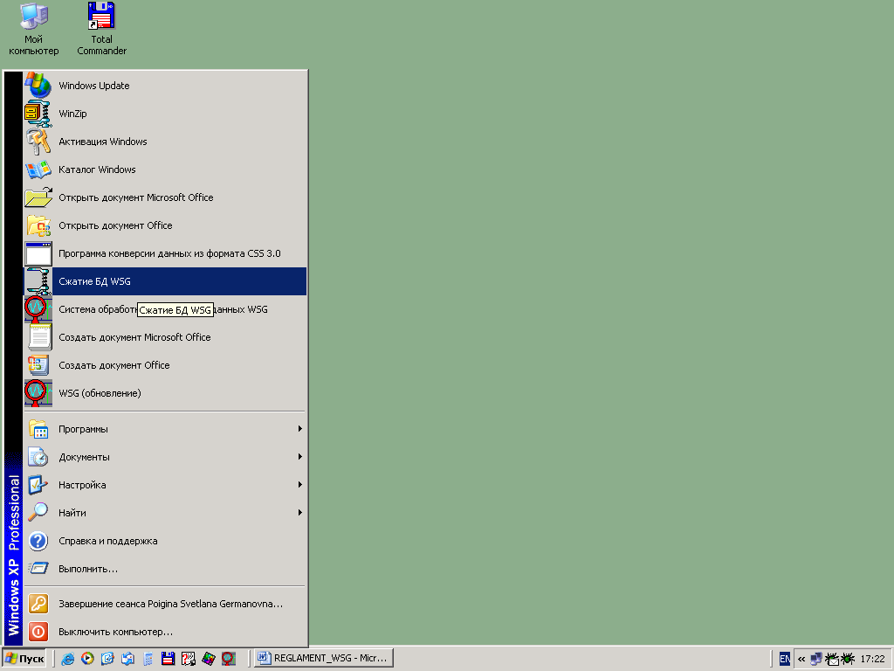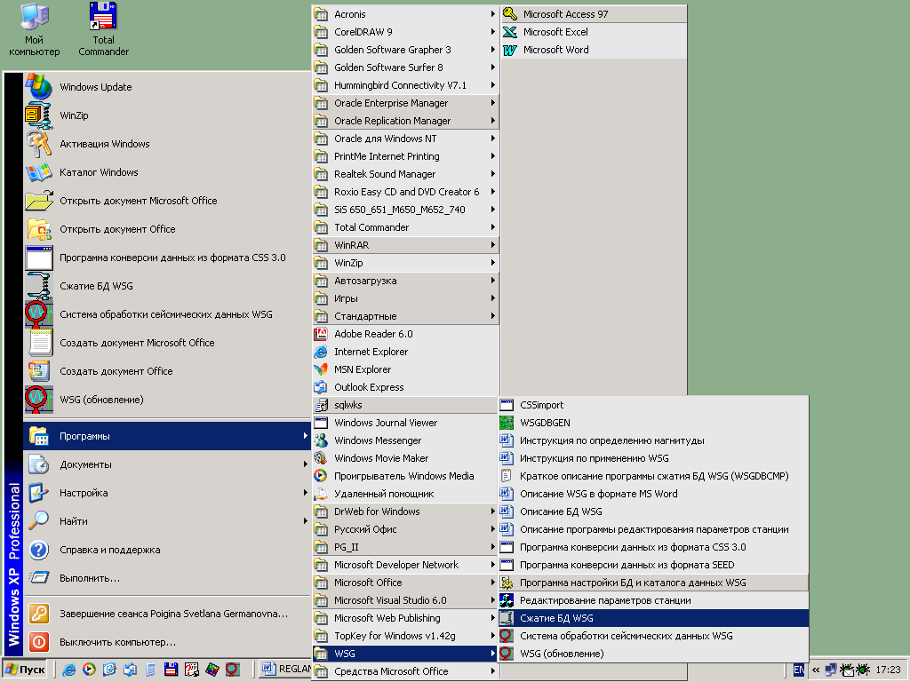
а б
Рис. 5.1.1 – Выбор опции «СЖАТИЕ БД WSG» в меню «ПУСК».
2) нажать кнопку «ОК» в появившемся окне «WSG» (рис. 5.1.2) с сообщением об успешном завершении процедуры сжатия БД: «WSG Database compacted»;
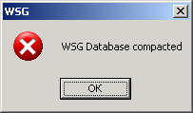
Рис. 5.1.2 – Сообщение об успешном завершении процедуры сжатия БД «WSG».
3) нажать кнопку «ОК» в появившемся окне «WSG» (рис. 5.1.3) с сообщением об ошибке процедуры сжатия БД: «Database compact error», появляющемся в случае попытки выполнить процедуру сжатия БД при открытой программе WSG или станционных процессов, связанных с этой программой. Закрыть программу WSG и все процессы, связанные с ней, и повторить процедуру сжатия;
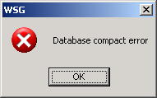
Рис. 5.1.3 – Сообщение об ошибке процедуры сжатия БД.
б) второй способ – сжать БД обычным для «WINDOWS» способом, для этого обратиться к системному программисту.

5.2. Очистка дисковой петли от ненужных (старых) записей фрагментов волновых форм
В результате выполненных действий будет проведена очистка каталога D(U):\DATA и таблицы «FILELIST» базы данных WSG:
– открыть программу WSG;
– выбрать опцию «УДАЛЕНИЕ ФАЙЛОВ ИЗ ДИСКОВОЙ ПЕТЛИ...» в меню «ФУНКЦИИ» (рис. 5.2.1);
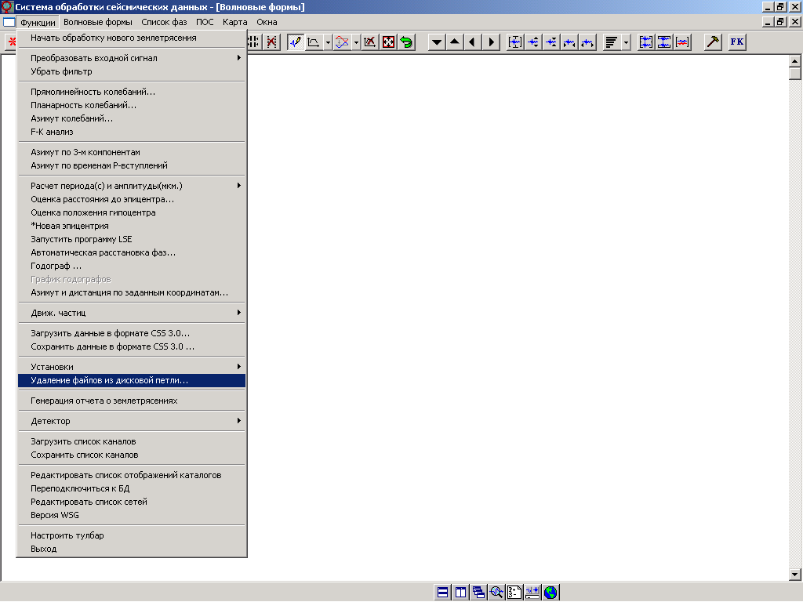
Рис. 5.2.1 – Выбор опции «УДАЛЕНИЕ ФАЙЛОВ ИЗ ДИСКОВОЙ ПЕТЛИ...»
в меню «ФУНКЦИИ».

– в левом поле открывшегося диалогового окна «УДАЛЕНИЕ ФАЙЛОВ ИЗ ДИСКОВОЙ ПЕТЛИ» (рис. 5.2.2) дважды щелкнуть левой клавишей мыши на названии группы станций для развертывания списка станций;
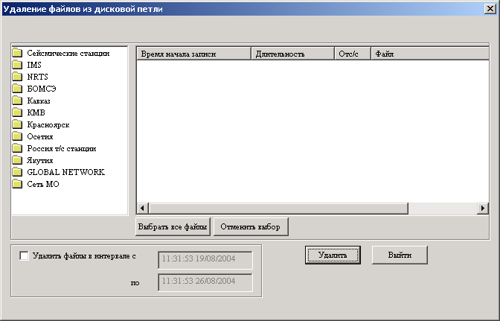
Рис. 5.2.2 – Диалоговое окно «УДАЛЕНИЕ ФАЙЛОВ ИЗ ДИСКОВОЙ ПЕТЛИ».

– выделить строку с названием кода станции, для которой требуется удаление файлов из дисковой петли WSG, нажав левой клавишей мыши на коде станции;
– выбрать один из четырех вариантов удаления файлов из дисковой петли из открывшегося списка в правом поле диалогового окна «УДАЛЕНИЕ ФАЙЛОВ ИЗ ДИСКОВОЙ ПЕТЛИ»:
а) удалить один файл, для чего выделить строку с атрибутами фрагмента волновых форм в правом поле (рис. 5.2.3), нажав на ней левой клавишей мыши; затем нажать кнопку «УДАЛИТЬ»;
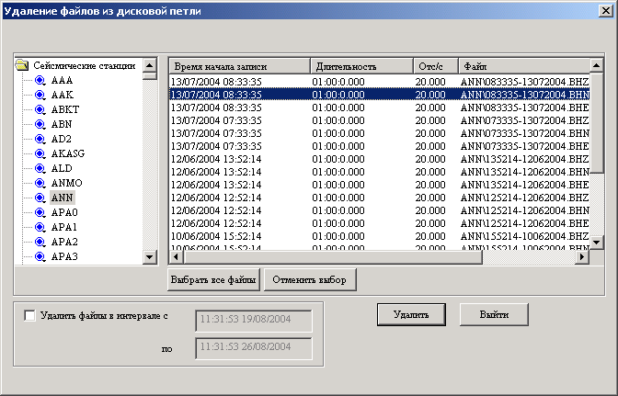
Рис. 5.2.3 – Удаление одного файла с фрагментом волновых форм из дисковой петли.

б) удалить несколько файлов, для чего выделить несколько строк с атрибутами фрагмента волновых форм в правом поле (рис. 5.2.4), удерживая клавишу «SHIFT» на клавиатуре и нажимая левой клавишей мыши по очереди на каждой строке с названием удаляемых файлов; затем нажать кнопку «УДАЛИТЬ»;
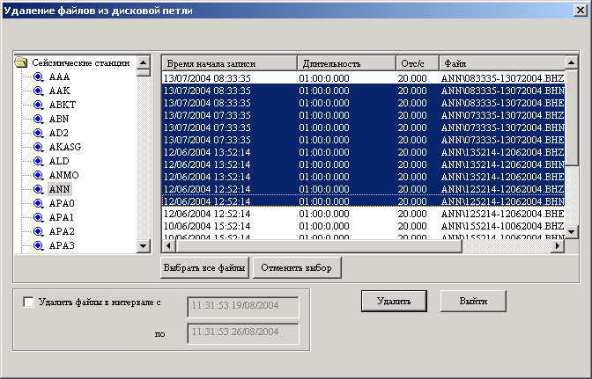
Рис. 5.2.4 – Удаление нескольких файлов с фрагментами волновых форм из дисковой петли.

в) удалить все файлы, для чего нажать кнопку «ВЫБРАТЬ ВСЕ ФАЙЛЫ»; затем нажать кнопку «УДАЛИТЬ» (рис. 5.2.5);
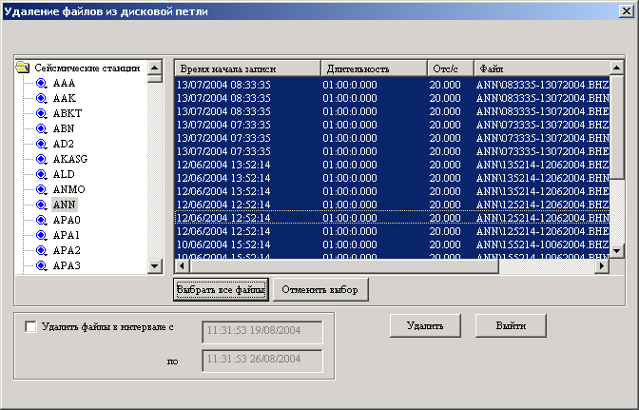
Рис. 5.2.5 – Удаление всех файлов с фрагментами волновых форм
для данной станции из дисковой петли.

г) удалить все файлы за определенный интервал времени, для чего поставить флажок в поле «УДАЛИТЬ ФАЙЛЫ В ИНТЕРВАЛЕ» и в ставших активными полях «С» и «ПО» внести в соответствующем формате время начала и конца фрагментов записей, требующих удаления; затем нажать кнопку «УДАЛИТЬ» (рис. 5.2.6).
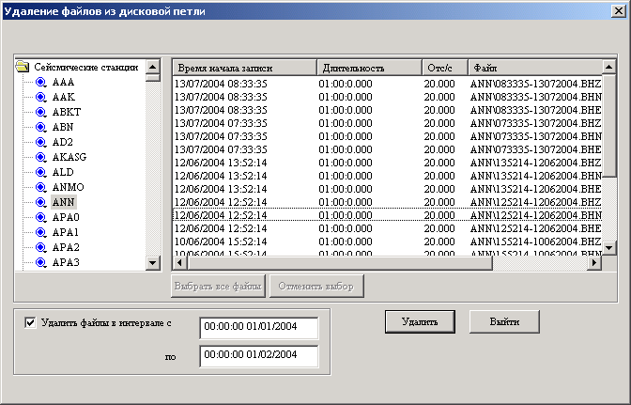
Рис. 5.2.6 – Удаление файлов с фрагментами волновых форм для данной станции
за заданный интервал времени из дисковой петли.

5.3. Очистка БД от ненужных (старых, ошибочных и т.п.) результатов обработки
В результате выполненных действий будет проведена очистка таблиц «ORIGIN» и «ARRIVAL» базы данных WSG:
– выбрать опцию «ЗАГРУЗИТЬ СПИСОК ФАЗ ИЗ БД» в меню «СПИСОК ФАЗ» (рис. 5.3.1);
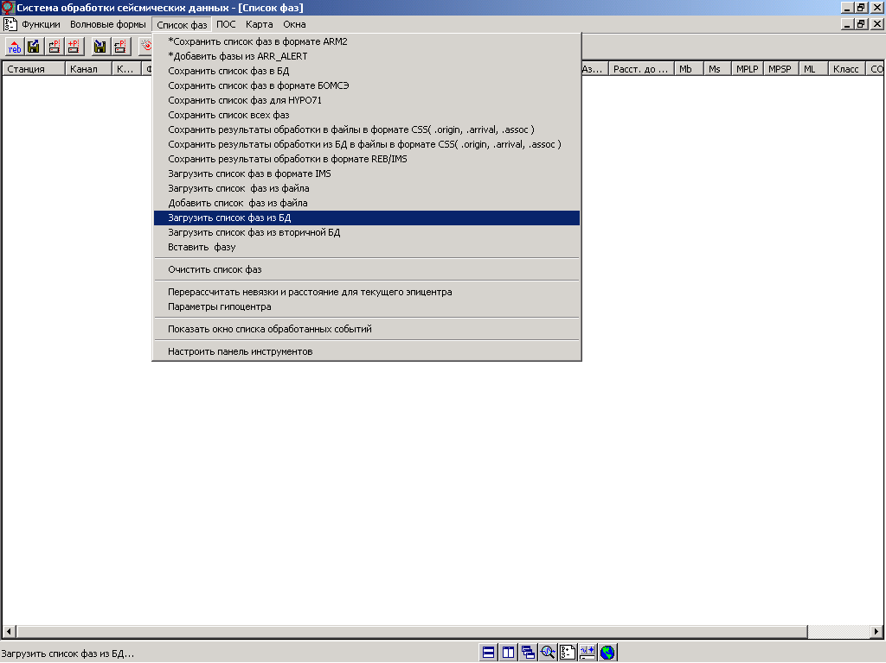
Рис. 5.3.1 – Выбор опции «ЗАГРУЗИТЬ СПИСОК ФАЗ ИЗ БД» в меню «СПИСОК ФАЗ».
– выделить строку с атрибутами удаляемых результатов обработки в открывшемся диалоговом окне «ВЫБЕРИТЕ ИНДЕКС» (рис. 5.3.2), нажав на ней левой клавишей мыши;
– нажать кнопку «УДАЛИТЬ».
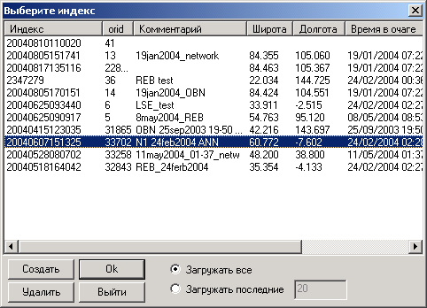
Рис. 5.3.2 – Выделение строки с атрибутами удаляемых результатов обработки
в диалоговом окне «ВЫБЕРИТЕ ИНДЕКС».
6. Перенесение настроек реестра WSG в другой сеанс

При переходе на компьютере из одного сеанса в другой теряются сохраненные фильтры и некоторые параметры из личных настроек в WSG.

Чтобы перенести настройки, нужно зайти сначала в старый сеанс, «Пуск»-> «Выполнить» – внести команду «regedit», откр. окно, в котором найти указанную дорогу:

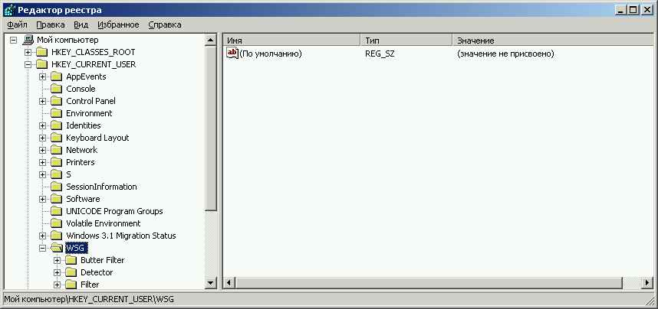

Далее: «Файл» -> «Экспорт» -> сохранить под любым именем на диск в доступное место.

Войти в новый сеанс, повторить процедуру, только сделать «Файл» -> «Импорт» и закачать сохраненный ранее файл.
Приложение 1. SQL-скрипт создания БД WSG (в нотации СУБД MS SQL)

CREATE TABLE ARRIVAL (
NINDEX INT , FLAG INT NULL ,
EVENTID VARCHAR (32) NOT NULL , NUMB INT NULL ,
STA VARCHAR (10) NOT NULL , CHAN VARCHAR (8) NOT NULL ,
IPHASE VARCHAR (8) NOT NULL , ITIME FLOAT NOT NULL ,
DELTIM FLOAT NULL , AZIMUTH FLOAT NULL ,
SLOW FLOAT NULL , EMA FLOAT NULL ,
RECT FLOAT NULL , FM CHAR (1) NULL ,
IM_EM CHAR (2) NULL , PER FLOAT NULL ,
RESIDUALS FLOAT NULL , AMPL FLOAT NULL ,
WGT INT NULL , AMPTIME FLOAT NULL ,
MS REAL NULL , MB REAL NULL ,
ARID INT NULL , DIST FLOAT NULL ,
CODA FLOAT NULL , REGCLASS FLOAT NULL ,
MCODA FLOAT NULL , MPSP FLOAT NULL ,
MPLP FLOAT NULL , MWA FLOAT NULL ,
ML FLOAT NULL , CHANTYPE VARCHAR (4) NULL,
REMARK VARCHAR (128) NULL, AFILTYPE VARCHAR (128) NULL,
PFILTYPE VARCHAR (128) NULL, LDDATE DATETIME NULL
);

CREATE TABLE CALIBRATION (
NETWORK VARCHAR (8) NOT NULL , LOCATION VARCHAR (8) NOT NULL ,
STA VARCHAR (10) NOT NULL , CHAN VARCHAR (8) NOT NULL ,
STARTDATE DATETIME NOT NULL , ENDDATE DATETIME NULL ,
SENS FLOAT NOT NULL , ID_SENS INT NOT NULL ,
FREQ FLOAT NOT NULL , ID_FREQ INT NOT NULL ,
SAC TEXT NULL , FAP TEXT NULL ,
LDDATE DATETIME NULL
);

CREATE TABLE EVENTLIST (
NINDEX INT , STA VARCHAR (10) NOT NULL ,
TBEGIN FLOAT NOT NULL , EVENT_TYPE INT NULL ,
LDDATE DATETIME NULL
);

CREATE TABLE FILELIST (
NINDEX INT , STA VARCHAR (10) NOT NULL ,
CH VARCHAR (8) NOT NULL , LCODE VARCHAR (8) NULL ,
TBEGIN FLOAT NOT NULL , TQTY FLOAT NOT NULL ,
TEND FLOAT NULL, CPATH VARCHAR (255) NOT NULL ,
FOFF BIGINT NULL , DATATYPE INT NULL ,
SPS FLOAT NOT NULL , GAIN INT NULL ,
CALIB FLOAT NULL , CALPER FLOAT NULL ,
CREATER VARCHAR (20) NULL , COMMENTS VARCHAR (255) NULL ,
LDDATE DATETIME NULL
);

CREATE TABLE NETWORKS (
NINDEX INT NOT NULL , NETNAME VARCHAR (80) NOT NULL ,
NETTYPE VARCHAR (4) NULL , NETLIST NTEXT NULL ,
LDDATE DATETIME NULL
);

CREATE TABLE ORIGIN (
EVENTID VARCHAR (32) NOT NULL , UNIQUE (EVENTID) ,
LAT FLOAT NULL , LON FLOAT NULL ,
DEPTH FLOAT NULL , ORIGINTIME FLOAT NULL ,
RMS FLOAT NULL , DH FLOAT NULL ,
DZ FLOAT NULL , COMMENTS VARCHAR (255) NULL ,
ORID INT NULL , MB FLOAT NULL ,
MBUNC FLOAT NULL , MS FLOAT NULL ,
MSUNC FLOAT NULL , LDDATE DATETIME NULL
);

CREATE TABLE SITE (
NINDEX INT NULL , STA VARCHAR (10) NOT NULL ,
NGROUPS INT NULL , ELEV FLOAT NOT NULL ,
LAT FLOAT NOT NULL , LON FLOAT NOT NULL ,
DESCR VARCHAR (128) NULL , DNORTH FLOAT NULL ,
DEAST FLOAT NULL , REFSTA VARCHAR (16) NULL ,
STANAME VARCHAR (50) NULL , ONDATE DATETIME NULL ,
OFFDATE DATETIME NULL , STATYPE VARCHAR (50) NULL ,
COD VARCHAR (6) NULL , UNDERGROUND VARCHAR (250) NULL ,
NETWORK VARCHAR (50) NULL , LDDATE DATETIME NULL
);

CREATE TABLE SITECHAN (
NINDEX INT , STA VARCHAR (10) NOT NULL ,
CHAN VARCHAR (8) NOT NULL , NGROUP INT NOT NULL ,
CHANINDEX INT NOT NULL , EDEPH FLOAT NULL ,
LAT FLOAT NULL , LON FLOAT NULL ,
SPS FLOAT NOT NULL , HANG FLOAT NULL ,
VANG FLOAT NULL , DESCR VARCHAR (128) NULL ,
CALIBFILE VARCHAR (255) NULL , LCODE VARCHAR (8) NULL ,
LDDATE DATETIME NULL
);

CREATE TABLE CONTREG (
LAT1 FLOAT, LON1 FLOAT,
LAT2 FLOAT, LAT2 FLOAT,
NAME NVARCHAR(250), EPN NVARCHAR(250)
);

CREATE TABLE LASTID (
KEYNAME VARCHAR (15) NOT NULL, KEYVALUE NUMERIC NOT NULL,
LDDATE DATETIME NULL
);

insert into lastid values ('orid',1,GETDATE());
insert into lastid values ('arid',1,GETDATE());

CREATE INDEX IX_arrival ON arrival ( nindex , eventid , sta , chan );
CREATE INDEX IX_calibration ON calibration ( NETWORK , LOCATION , STA , CHAN , STARTDATE );
CREATE INDEX IX_eventlist ON eventlist ( nindex , sta , tbegin , event_type );
CREATE INDEX IX_filelist ON filelist ( nindex , sta , tbegin , ch );
CREATE INDEX IX_networks ON networks ( nindex , netname , nettype );
CREATE INDEX IX_origin ON origin ( eventid , lat , lon , depth , origintime );
CREATE INDEX IX_site ON site ( nindex , sta , lat , lon , elev );
CREATE INDEX IX_sitechan ON sitechan ( nindex , sta , chan );

ALTER TABLE site ADD PRIMARY KEY ( sta );
ALTER TABLE origin ADD PRIMARY KEY ( eventid );
ALTER TABLE arrival ADD CONSTRAINT FK_arrival_origin_eventid FOREIGN KEY ( eventid ) REFERENCES origin ( eventid ) ON DELETE CASCADE;

Приложение 2. Предложения по организации технологии обработки данных цифровых сейсмических станций с использованием системы обработки WSG
(рабочий вариант).

- Установка пакета

Установка «Системы обработки сейсмических данных WSG» производится в соответсвтии с главой 1 «Руководства Администратора».
После выполнения установки необходимо проконтролировать работоспособность программного комплекса, запустив «Систему обработки» и загрузив любой из тестовых фрагментов волновых форм. Программа должна произвести загрузку и отобразить на экране список волнвых форм. Далее следует загрузить тестовый список фаз и проконтролировать его появление на экране программы и в БД. При отсутствии проблем можно сделать вывод о нормальной установке пакета.
При возникновении нешаттных ситуаций в процессе установки и/или первоначального запуска следует ПОДРОБНО запротоколировать ВСЕ сообщения программы установки и/или основной программы WSGmfc.exe, проверить наличие типовых каталогов (программного комплекса с утилитами, базы данных, дисковой петли), файла конфигурации WSG.ini. Результаты впроверки следует направить по электронной почте разработчикам с максимально подробным объяснением условий возникновения ситуации и всех внешних проявлениях ошибок (не ограничиваться сообщениями типа «ничего не работает»!!!).
Дальнейшая эксплуатация нормально утсановленного комплекса программ может быть организована в 3-х вариантах:
- станционная обработка (на 1-й станции);
- обработка в региональном центре (группа станций, не более 5 рабочих мест) с использованием MS Access базы (дистрибутивная поставка);
- обработка в информационно-обрабатывающем центре (группа станций, более 5 рабочих мест) с использованием SQL-серверов.

- Станционная обработка.

Для проведения станционной обработки требуется наличие компьютера класса не ниже Pentium-100, 32 Mb оперативной памяти, 1 Gb жесткий диск, CD-ROM, SVGA адаптер с разрешением не ниже 800х600х16 цветов.

В варианте установки системы для станционной обработки дополнительных действий по установке пакета не требуется. По умолчанию, настройка системы предполагает разбиение жесткого диска компьютера (винчестера) на 2 раздела:
- системный C:\ размером от 512 Mb,
- раздел для базы данных и волновых форм D:\
Возможно разбиение диска на большее число разделов, тогда размещение БД и волновых форм можно произвести на различные разделы (или на разные диски) для повышения быстродействия. Требуемые размеры раздела D:\ определяются потребностями обработки и количеством поступающей и накапливаемой информации. Так, для хранения данных волновых форм от 3-х каналов цифровой сейсмической станции при 16-ти разрядном АЦП, частоте опроса 20 отсч/сек в течение 7 суток требуемый объем дисковой памяти составит:
2 байта * 3 * 20 * 3600 * 24 * 7 = 72576000 байт ~ 70 Мбайт.
Для станции с 6-ю каналами, 24-х разрядным АЦП, частотой опроса 100 Гц, требуется:
3 байта * 6 * 100 * 3600 * 24 * 7 = 1088640000 байт ~ 1038 Мбайт.

Размер файла БД wsg.mdb при использовании стандартной поставки с использованием технологии на основе MS Access составляет ~ 2 Мбайт при использовании MS Access 97 и ~ 4 Мбайт - при MS Access 2000. Рост размера файла БД зависит от частоты обновления информации (при конвертировании, записи результатов и т.д.), количества каналов станции и периодичности проведения "сжатия" БД. В вышеназванном варианте при пополнении данных волновых форм или непрерывной программой конверсии в режиме, близком к реальному времени (на "лету"), или конвертором 1 раз в сутки он составит ~ 1-2 Кбайт в сутки. Это дает возможность проводить "сжатие" БД 1 раз в месяц.

Следовательно, для использования накопления данных за интервал не менее 3-х дней и хранения результатов их обработки в БД WSG будет достаточен раздел в 500-1000 Мбайт.

Формат данных цифровых записей волновых форм, используемый в WSG, является подобным CSS v3.0. Описание формата CSS v3.0 можно найти на FTP-сервере ГС РАН по адресу:
ftp://ftp.ceme.gsras.ru/Formats/CSS
Отличия формата WSG от CSS состоят в названии таблиц и полей, используемых при описании файлов цифровых данных. При этом сам файл данных состоит из 2-х частей – текстового заголовка длиной 512 байт и непрерывного ряда отсчетов волновых форм в двоичном виде. Данные для каждой станции помещаются, как правило, в отдельный каталог. Наименование файла может быть любым, но стандартные конверторы используют дату и время первого отсчета, имя станции и канала для создания имени файла. В заголовок записывается в текстовом виде информация, которая содержит дату и время первого отсчета, длительность записи, наименование станции, канала, частоту опроса, тип данных. Этой информации достаточно для проведения обработки отдельных файлов и другими системами.
Использование этого формата в WSG возможно только после внесения информации о файлах с данными в базу данных WSG.mdb. Эта процедура выполняется специальными программами-конверторами. Конверторы такого типа уже созданы для большого количества станционных форматов данных. В составе программного обеспечения (ПО) широкополосной цифровой сейсмической станции SDAS v2.x-3.x производства ООО "НПП Геотех+" кроме конвертора станционных данных прилагается и программа, позволяющая получать по специальному протоколу данные со станции в режиме, близком к реальному времени (на "лету"). Такие же программы разработаны для систем, поддерживающих протоколы передачи NRTS (станции IRIS/IDA) и LISS (miniSEED - станции IRIS/USGS, Quantera). Для всех других систем на данный момент предлагается либо создать конвертор в широко распространенные форматы, такие как CSS v3.0, miniSEED, SAC, а затем использовать уже разработанные конверторы в формат WSG, либо, по отдельному соглашению, создать конвертор из станционного ("сырого") формата сразу в WSG.

После проведения преобразования данных в формат WSG обработка проводится в соответствие с документами «Инструкция по применению WSG» и «Описание системы WSG», которые входят в состав дистрибутива и устанавливаются вместе с пакетом программ. Эти документы разработаны в ГС РАН. В них приведено описание основных функций системы WSG, даны рекомендации по использованию пакета при проведении обработки волновых форм цифровых станций на примере работы службы срочных донесений ГС РАН. В настоящее время производится создание документов, соответствующих последней версии системы обработки сейсмических данных.

Для упрощения процедуры создания станционных сводок и бюллетеней в ГС РАН разработана дополнительная утилита DP (DataProcessor), поставляемая вместе с дистрибутивом WSG, которая имеет интерфейс, подобный БД "Станционный бюллетень", распростанявшийся ранее. В результате ее работы оператор может сформировать как станционную сводку в формате МСК-85, так и станционный бюллетень за определенный интервал времени.

Суммируя все вышесказанное, для проведения станционной обработки можно предложить использование системы WSG без проведения специальных настроек на компьютере стандартной конфигурации (на конец 2001 года - Pentium III/800/128M/10G/SVGA-AGP-8M) с использованием входящих в состав дистрибутива настроек и утилит. При этом желательно использование дополнительной утилиты DP (DataProcessor) для стандартизации форматов обмена по электронной почте.

- Обработка в региональном центре.

В зависимости от количества рабочих мест, объема поступающей информации и решаемых задач возможно разное построение системы - с использованием поставляемой в составе системы обработки сейсмических данных WSG базы данных на основе MS Access при отсутствии выделенных серверов для хранения данных или с привлечением для обработки запросов к БД специализированных систем управления БД (СУБД) на основе SQL-запросов, например, MS SQL, Oracle, MySQL.

  - С использованием MS Access

При небольшом количестве рабочих мест и объеме обрабатываемой информации возможно использование системы обработки сейсмических данных WSG в варианте, подобном станционной обработке. В этом случае производится установка программного пакета на один, достаточно мощный, компьютер, как описано выше. Его можно условно назвать сервером приложений и данных (коротко - сервером). Версия установленной ОС Windows на этом компьютере не существенна, но предпочтительно использовать либо Windows 2000/2003 Server, либо Windows 2008 как более устойчивые и оптимизированные для поддержки сетевых задач, чем Windows XP/7. Компьютер в этом случае может выполнять роль еще одного (возможно, главного) рабочего места WSG, являясь невыделенным сервером. Требования к его характеристикам невысоки - это может быть компьютер стандартной конфигурации (на конец 2001 года - Pentium III/800/128M/10G/SVGA-AGP-8M).

Основные работы в этом случае надо провести при установке дополнительных рабочих мест системы обработки. Предполагается, что все компьютеры объединены в локальную одноранговую сеть на основе технологии Microsoft LAN Manager с использованием протокола NetBEUI или TPC/IP-NetBF. В этом случае на компьютере-сервере (назовем его условно SERVER) организуется общий ресурс с именем WSG, ссылающийся на каталог установки системы обработки (при стандартной установке это C:\Program Files\WSG). Далее производится разделение дисков (разделов) или каталогов, содержащих соответственно цифровые записи волновых форм в формате WSG и файл базы данных wsg.mdb. Для варианта стандартной установки это каталоги D:\Data и D:\DataBase, которые можно разделить под именами Data и DataBase соответственно. Если данные и файл базы данных расположены на разных разделах, можно разделить эти разделы с их корня. Например, есть диск базы данных D:\ и диск волновых форм E:\. Их можно разделить как DD и DE соответственно. В результате, при просмотре ресурсов этого компьютера можно увидеть следующее:

C:\>net view \\server
Shared resources at \\server

Share name Type Used as Comment
--------------------------------------------------------------
CD-ROM Disk
Distrib Disk Distribution on SERVER
HP Print Hewlett Packard LaserJet 6L
WSG Disk WSG v4.x Main Catalog
DD Disk WSG v4.x DataBase Catalog
DE Disk WSG v4.x Data Catalog
The command completed successfully.

C:\>

Установку пакета программ WSG на другие компьютеры можно проводить 2-мя путями: стандартным с последующей настройкой каталогов специальной утилитой или вручную или с определением рабочих каталогов в процессе установки.

В первом случае WSG устанавливается, как описано выше в разделе «Установка пакета», а далее производится настройка рабочих каталогов с помощью специальной утилиты INIwsg, входящей в состав дистрибутива, или вручную прямым редактированием файла настройки WSG.ini любым текстовым редактором. Утилита проводит изменения только для секций [DATABASE], [DATA] файла настройки и проводит настройку ресурса ODBC с именем WSG.
Во втором случае уже во время установки требуется указать пути в формате UNC (Universal Name Convention) как на основной каталог установки WSG, так и на каталоги базы данных и волновых форм. При этом возможно ссылаться на собственные ресурсы, как на сетевые (т.е. в формате UNC). Все изменения, внесенные пользователем во время установки, записываются в файл настройки WSG.ini в следующие секции:

[WSG]
;DIR=C:\Program Files\WSG
DIR=\\SERVER\WSG

[DATABASE]
;DIR=D:\DATABASE
DIR=\\SERVER\DD\Database

[DATA]
;DIR=D:\DATA
DIR=\\SERVER\DE\Data

[OUT]
;DIR=C:\Program Files\WSG\OUT
DIR=\\SERVER\WSG.out

[GODOGRAPH]
;
; N# - Номер активного годографа
; Total# - количество годографов
N#=3
Total#=4
NAME0=Годограф IASPEI-91
;DIR0=C:\Program Files\WSG\phases\iasp91
DIR0=\\SERVER\WSG\phases\iasp91
NAME1=Годограф Джефриса-Буллена
;DIR1=C:\Program Files\WSG\phases\jb
DIR1=\\SERVER\WSG\phases\jb
NAME2=Годограф Воронежа
;DIR2=C:\Program Files\WSG\phases\Voroneg
DIR2=\\SERVER\WSG\phases\Voroneg
NAME3=Годограф Байкала (Голенецкий С.И.)
;DIR3=C:\Program Files\WSG\phases\Baikal
DIR3=\\SERVER\WSG\phases\Baikal

Здесь в качестве примера приведены как стандартно устанавливаемые системой параметры (в строках, начинающихся с символа ";" – закоментированы), так и проведенные изменения. Программа установки проводит изменения для секций [WSG], [DATABASE], [DATA]. Остальные секции на данный момент требуется править вручную.
Секции правятся в соответствии с описанием файла настройки WSG.ini
После проведения редактирования файла настройки требуется провести переопределение ресурса ODBC с именем WSG для использования файла БД на машине, являющейся сервером. Это делается с помощью утилиты настройки или в "Панели управления", вкладка "Источники данных (ODBC)". После настройки ресурс ODBC с именем WSG должен указывать на каталог и файл базы данных, находящиеся на сервере (см. описание секции [DATABASE] выше).

Для компьютеров рабочих мест основные требования будут определяться поставленными задачами обработки. Так, для проведения рутинной обработки не требуется ни больших дисковых пространств, ни большого объема памяти, ни большой производительности процессора. Поэтому можно использовать минимальную конфигурацию. На тех рабочих местах, где требуется проведение работ с интенсивным применением фильтров, процессора обработки сигналов (ПОС), потребуется процессор с большим быстродействием. Если же требуется просматривать одновременно большие объемы данных нескольких станций с проведением фильтрации, то требуется нарастить оперативную память. В любом случае, стандартная конфигурация компьютера (на конец 2001 года - Pentium III/800/128M/10G/SVGA-AGP-8M) сможет удовлетворить на данный момент все запросы по обработке.
Требования к компьютеру-серверу, в основном, определяются только объемом дискового пространства, которое требуется для обеспечения совместной обработки нескольких станций в течение достаточно длительного времени. Для хранения непрерывных цифровых записей волновых форм группы из 3-х станций по 6 каналов с частотой опроса 100 Гц в течение 1 недели потребуется диск объемом ~ 3 Гбайт. Пополнение общего каталога данных может производиться с помощью программ-конверторов как с любого рабочего места, так и с центрального компьютера.

  - С использованием SQL серверов

В случае возрастания количества обрабатываемой информации, увеличения количества рабочих мест, а главное, увеличения объема, занимаемого файлом БД wsg.mdb, до размера 10 и более Мбайт, скорость работы с ним по сети резко падает. В этом случае встает вопрос о переносе базы данных на управление более серьезными системами, такими как MS SQL Server, MySQL и Oracle. Это производится путем установки этих SQL серверов на какую-либо машину и выполнении последующего переноса всех таблиц БД wsg.mdb со всем содержимым в новую СУБД. После этого производится перенастройка ресурса ODBC с именем WSG на использование установленной СУБД. Дальнейшей настройки проводить не требуется.

Приложение 3. Алгоритм реализации блока динамических измерений
для задач энергетической классификации в программе WSG

1) Измерения амплитуд и периодов для получения значений магнитуд - энергетических характеристик землетрясений производятся по стандартным сейсмограммам (сейсмограммам стандартных каналов). Процедура имитации стандартных каналов производится путем рекурсивной цифровой фильтрации во временной области. Для различных энергетических шкал используются специальные рекурсивные фильтры с фиксированными параметрами, дающие имитируемую сейсмограмму, наиболее приближенную к стандартной или наиболее удобную для работы с данной энергетической шкалой.
2) Используются стандартные рекурсивные фильтры Баттерворта, в основном, полосовые и в отдельных случаях ФВЧ. В основном, они нормированы на единицу в области максимума АЧХ.
3). Предусматривается работа с двумя стандартными энергетическими шкалами:
а) шкала магнитуд Ms по основному коровому тону поверхностной волны Релея для землетрясений нормальной глубины;
б) шкала магнитуд mb по продольной Р-волне, записанной стандартной узкополосной аппаратурой WWSSN-SP, для землетрясений любой глубины; глубина учитывается при выборке значений калибровочной функции.
4) Магнитуда Ms.
Для расчета магнитуды Ms используется узкополосная фильтрация сейсмограммы рекурсивным полосовым фильтром Баттерворта 2-го порядка с полосой 0.01...0.1 Гц. Нормировка фильтра единичная на максимуме АЧХ.
Программа находит максимум величины A/T в выбранном оператором интервале.
а) Результат обратной фильтрации исходной сейсмограммы пропускается через рекурсивный полосовой фильтр Баттерворта 2-го порядка с граничными срезами 0.01 и 0.1 Hz (по умолчанию). Фильтр нормирован на единицу в области стола АЧХ. Шкала на экране итоговой сейсмограммы дается в отсчетах, которые пропорциональны скорости смещения грунта для велосиграфов;
б) для слабых поверхностных волн предусмотрена опция, позволяющая по желанию применить фильтр, подавляющий штормовые микросейсмы. При этом можно использовать полосовой фильтр 5-го порядка с той же полосой 0.01...0.1 Hz;
в) после полосовой фильтрации оператор измеряет максимальную амплитуду в цуге волны Релея, а также период этого колебания. Период нужен для контроля правильности выбора цуга (периоды более 30 сек недопустимы) и для записи в таблицу БД. Практически оператор измеряет двойную амплитуду (пик-пик) 2*Av и половину соответствующего периода T/2;
г) программа далее обрабатывает эти величины. Вычисляется период Т в сек и записывается в таблицу БД. Величина (2*Av) пересчитывается в log10(A/T), где А - амплитуда смещения в микронах (мкм). В ходе пересчета величина (2*Av) делится на 4*π и переводится в мкм/с (дополнительно делится на 1000, если была использована при обратной фильтрации нормировка на нм/с). От полученной величины (A/T) = (2*Av)/4/π в мкм/с берется десятичный логарифм, который далее суммируется с величиной калибровочной функции для данного эпицентрального расстояния;
д) при выборке табличного значения калибровочной функции sigma в зависимости от эпицентрального расстояния delta предусмотрено не только автоматическое использование delta, как результата процедуры нахождения гипоцентра, но и ручной ввод delta (по желанию оператора). Калибровочные функции считываются с точностью один знак после запятой (0.1);
е) магнитуда, вычисленная по формуле MS=log10(A/T)+1.66*log10(delta)+3.3, записывается в таблицу БД с точностью один знак после запятой;
ж) возможна симуляция стандартной сейсмограммы WWSSN-LP (Пресс-Юинг или отечественный СД) для определения магнитуды MS - смотри пункты 6) - 15) настоящего раздела;

5) Магнитуда mb
Для расчета магнитуды mb используется фильтрация сейсмограммы рекурсивным полосовым фильтром Баттерворта 3-го порядка с полосой 0.8...4.5 Hz. Нормировка фильтра единичная на максимуме АЧХ.
Программа находит максимум величины A/T в выбранном оператором интервале.
а) Указанная фильтрация применяется к результату предварительной обратной фильтрации исходной сейсмограммы в области цуга продольной волны;
б) процедура замеров, вычислений, и записей в таблицы БД точно повторяет описанную в п.4
в) существенное отличие наблюдается только в процедуре выборки значения калибровочной функции sigma(delta,h), т.к. для определения mb используется и значение глубины очага h. Дополнительно предусмотрена опция ручного ввода не только delta, но и глубины h в km. Точность выборки sigma - также один знак после запятой;
г) механизм расчета магнитуды mb:
- первоначально ищется калибровочный файл «mb.txt» в формате GeoTool, расположенный в каталоге запуска WSG (или в каталоге, описанном в секции [WSG] файла настройки «WSG.INI») и расчет ведется по нему;
- если калибровочный файл «mb.txt» не найден, магнитуда mb рассчитывается по формуле mb=log10(A/T)+2.3*log10(dist)-2.0;
д) возможна симуляция стандартной сейсмограммы WWSSN-SP (Беньофф) для определения магнитуды mb - смотри пункты 6) - 15) настоящего раздела.
6) В программе реализована возможность симуляции стандартных сейсмограмм, в том числе сейсмограммы WWSSN-SP (Беньофф) для определения магнитуды mb и сейсмограммы WWSSN-LP (Пресс-Юинг или отечественный СД) для определения магнитуды MS, при наличии сведений об АЧХ каналов в виде полюсов-нулей в таблице «CALIBRATION» БД WSG.
7) Преобразование сейсмограммы в единицах, соответствующих движению грунта, осуществляется процедурой расчета этого движения методом обратной фильтрации в частотной области.
8) Для расчета движения грунта используется калибровочная информация о полюсах-нулях аналоговой части канала и полной чувствительности цифрового канала. Данные о цифровых фильтрах, подавляющих зеркальные частоты, игнорируются. В базе калибровочных данных WSG хранятся полюса-нули, описывающие ЧХ канала по смещению движения грунта. Формат базы - SAC; полюса-нули в рад/с, константа в отс/м. Поиск версии калибровки в зависимости от даты записи осуществляется автоматически по дате сейсмограммы из ее заголовка; дополнительно предусмотрена опция задания любой даты оператором вручную.
9) Производится симуляция движения грунта в нанометрах и выводится на экран. Т.о. после замера на экране амплитуд получаем амплитуды колебаний в нм. Кроме того, предусмотрена специальная опция, включаемая оператором для особых случаев, когда происходит расчет скорости перемещения грунта в нанометрах/секунду. Для этого используется полностью аналогичная предыдущей процедура, только предварительно в исходную таблицу полюсов-нулей для скорости грунта после ее чтения из БД убирается один "ноль".
10) Процедура обратной фильтрации обязательно должна предваряется специальной подготовкой исходной выборки, заключающейся в следующем:
− фиксация длины выборки;
− удаление тренда выборки (удаляется результат расчета линейной регрессии выборки);
− умножение результата на 5%-ное косинусоидальное временное окно (по умолчанию).
11) Далее рассчитывается FFT подготовленной выборки. Корректировка длина выборки (например, добавление нулей) для расчета FFT и корректная нормировка зависят от выбранного алгоритма расчета.
12) Для сетки частот, точно соответствующей результатам FFT, рассчитывается комплексная частотная характеристика (КЧХ) канала, записавшего сейсмограмму (по данным его полюсов-нулей).
13) Производится деление результата FFT на КЧХ (КЧХ дана в чувствительностях).
14) Производится расчет IFFT - обратного преобразования Фурье, результат которого дает движение грунта.
15) Для особых случаев предусмотрена опция расчета прямой фильтрации, производимой по этой же схеме и использующей полюса-нули фильтрующего канала. Отличие будет заключаться только в том, что в п.13 будет производиться умножение результата FFT на КЧХ. В качестве исходной сейсмограммы в этом случае рассматривается движение грунта. При этом предварительная подготовка выборки также необходима (тренд, окно).
Приложение 4. Алгоритмы поляризационного анализа 3-х компонентных данных, использованные в программе WSG.

В WSG заложено определение следующих параметров:
− азимута прихода волны
azimuth=arctan(u₂/u₃)
− угла выхода волны
incidence=arcos(u₁)
− прямолинейности колебаний
rectilinearity=1-((λ₂+λ₃)/2λ₁)
− планарности колебаний
planarity=1-2λ₃/(λ₁+λ₂),
где λ₁, λ₂, λ₃ - собственные значения матрицы ковариационной матрицы S,
$S_{\text{jk}}=\frac{1}{N}\sum_{i=1}^{N}{x_{\text{ij}}x_{\text{ik}}}$$S=\left(\begin{matrix}S_{\text{zz}} & S_{\text{zn}} & S_{\text{ze}} \\ S_{\text{zn}} & S_{\text{nn}} & S_{\text{ne}} \\ S_{\text{ze}} & S_{\text{ne}} & S_{\text{ee}}\end{matrix}\right),$а u₁, u₂, u₃ - собственные вектора ковариационной матрицы S
где номера индексов j и k 1,2,3 соответствуют компонентам z,n,e трехкомпонентного датчика.

Приложение 5. Алгоритм расчета гипоцентра (внутренний) в программе WSG

Поиск гипоцентра заключается в минимизации функционала суммы квадратов невязок между расчетным и наблюдаемым временами прихода волн:
F(λ,ϕ, h, t) = Σδ_{i}² , где λ,ϕ, h, t - широта, долгота, глубина, время в очаге предполагаемого гипоцентра соответственно.
δ_{i} = ( t + G*_{i}(λ, ϕ, h, t, λ_{i} ,ϕ_{i} )- t_{i}), где t_{i} - наблюдаемое время прихода фазы номер i, λ_{i} ,ϕ_{i} - координаты станции, которая зарегистрировали фазу номер i, G*_{i}(λ, ϕ, h, t, λ_{i} ,ϕ_{i}) - расчетное время пробега волны номер i по годографу из точки с координатами λ, ϕ, h в точку с координатами (λ_{i},ϕ_{i}).
Нахождение минимума F(λ,ϕ, h, t) производится методом наискорейшего спуска по координатам (λ, ϕ) и перебора фиксированного набора глубин с шагом 30 км.
В силу наличия множества локальных минимумов у F(λ,ϕ, h, t) существует возможность схождения метода не к искомому глобальному минимуму. Чтобы избежать этой проблемы, в программу включена опция выбора стартовой точки путем перебора всевозможным координат с шагом 3° по широте и долготе (λ, ϕ), и глубинах от 0 до 600 км, с шагом 100 км и выбора точки, дающей минимальное значение функционала F(λ,ϕ, h, t).

